Проект «День защиты детей»
Проект по социально-коммуникативному, познавательному, художественно-эстетическому, речевому, физическому развитию детей направленный на психическое и физическое развитие детей средней группы.
Разработали: Прокопенко Э. Г.
Цитата по теме: Человек, действительно уважающий человеческую личность, должен уважать ее в своем ребенке, начиная с той минуты, когда ребенок почувствовал свое «я» и отделил себя от окружающего мира.
Дмитрий Иванович Писарев
Актуальность: Детство - самое счастливое время, однако далеко не все люди могут похвастаться радостными воспоминаниями о детском возрасте. Именно поэтому, нужно приложить все усилия, чтобы наши дети могли с улыбкой через несколько лет вспоминать годы, когда они были маленькими, когда они росли, ходили в образовательные учреждения и счастливыми и уверенными в своем будущем входили во взрослую жизнь. Поэтому первого июня практически весь мир отмечает праздник - Международный день защиты детей, который является неким напоминанием того, что мы должны сделать все возможное для того, чтобы наши дети росли счастливыми и жизнерадостными.
Тема проекта: «День защиты детей»
Цель: Познакомить детей с элементарными знаниями о международном празднике «День защиты детей»
Задачи:
1. Способствовать формированию у детей чувства собственного достоинства, осознания своих прав и свобод, чувства ответственности (за другого человека, за начатое дело, за данное слово)
2. Развивать познавательную, речевую активность, мышление, воображение, коммуникативные навыки;
3. Способствовать развитию физических качеств: сила, быстрота, равновесие, глазомер, координация движений.
4. Укреплять связи дошкольного учреждения с семьей. http://11616.maam.ru/maps/news/181157.htmlПроект будет использоваться в следующих видах деятельности: игровой, двигательной, совместной.
Новизна проекта состоит:
Новизна проекта заключается в активном использовании информационных компьютерных технологий. Основным фактом, обеспечивающим эффективность воспитательного процесса, является личностная включенность детей и родителей в событийную жизнь. Используя новые, увлекательные для нового поколения технологии, можно обеспечить эту включенность. В проект включены все ОО: деятельность их интегрируема.
Материал и техническое обеспечение:
Подбор художественного и наглядного материала, воздушные шары, флажки, фотоаппарат, ИКТ, мыльные пузыри, игровые атрибуты для подвижных игр, подарки для детей, сладкие угощения.
Участники проекта:
1. дети и родители средней группы(4-5лет)
2. воспитатели: Э. Г. Прокопенко, С. В. Бабурова, инструктор по физической культуре: А. К. Кисарова.
3. дети старшей группы.
Вид проекта: фронтальный, социальный, краткосрочный. (1день)
Тип проекта: творческо-информационный.
Методы: наглядный, практический, словесный, интерактивный.
Форма:
1. иллюстративно – наглядный материал.
2. подвижные, дидактические, сюжетно-ролевые игры.
3. беседы, чтение стихотворений, исполнение песен.
4. организация и проведение праздника посвященного международному «Дню защиты детей»
5. организация творческой выставки «Спасите, люди мир!».
.
Мероприятия (НОД, экскурсии, эксперименты, культурно-досуговые мероприятия, беседы, чтение и т. д…. ,но обязательно интегрируемые)
Беседы:
«Надо ли защищать детей? (от кого/ от чего)»: мотивировать детей поразмышлять о том, для чего нужно защищать детей, от кого и от чего. Продолжать учить отвечать на вопросы распространенными предложениями.
Дидактические игры:
«Фотографии друзей»: развивать способности к познанию другого, формировать позитивное отношение к сверстникам, умение выражать свои чувства, отношения в речи.
Подвижные игры:
«Звери на болоте»: учить детей быть отзывчивыми к сверстникам, в нужный момент оказывать им помощь. Воспитывать доверие друг к другу, чувство ответственности за другого, дружеское отношение к другим. Продолжать обогащать словарь детей выражениями: словесной вежливости (пожалуйста, спасибо.)
«Если нравится тебе, то делай так…», «Где мы были, мы не скажем…»: развивать координацию движений, внимание, ловкость, смекалку.
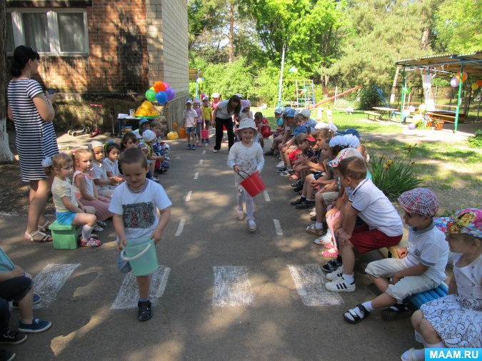
Сюжетно-ролевые игры:
«Семья»: развивать умение детей отражать отношения и взаимодействие взрослых друг к другу, опираясь на ранее полученные знания, воспитывать доброжелательное отношение к своим близким, окружающим людям и к друг к другу.
Музыкально- спортивный праздник «Праздник всех девочек и мальчиков»: дать элементарные знания и представления о международном празднике «Дне защиты детей», формировать праздничную культуру.
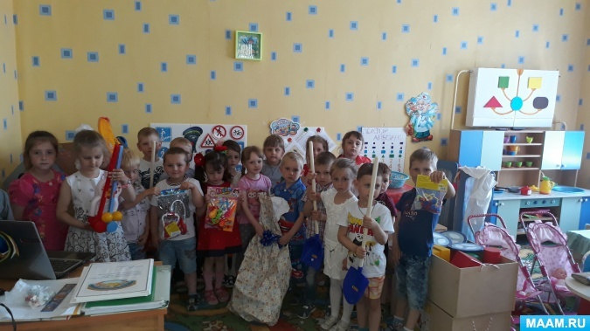
Чтение стихов о дружбе, лете: способствовать развитию эмоционально-выразительной речи, развитию правильной интонации, темпу, громкости, тембру, голоса; соответствию образцу речи взрослого.
Акция «Пусть серое станет цветным!» - раскрашивание серого асфальта с помощью цветных мелков красочными рисунками: развивать продуктивную деятельность, эстетический вкус, умение работать вместе, сообща.
Сюрпризный момент «Вручение подарков детям»: способствовать развитию радостного настроения у детей, воспитывать коллективизм.
«Витаминное застолье»(угощение для детей):показать значимость употребления в пищу фруктов, в них содержатся витамины, полезные для здоровья.
Творческая выставка «Спасите люди мир»: Привлечение родителей к активному участию в совместном с детьми творчестве.
Консультации, рекомендации для родителей:
Консультация «Питание ребенка летом». http://11616.maam.ru/maps/news/177035.html
Фото отчет о проведении праздника на сайте группы
http://11616.maam.ru/maps/news/180091.html
http://11616.maam.ru/maps/news/181157.html
Ожидаемые результаты (продукт проекта)
Дети узнали о празднике «День защиты детей», когда он празднуется, для чего проводится.
Проведенные мероприятия доставили детям радость.
Совместно организованная и проведенная творческая выставка «Спасите люди мир!» поспособствовала большему сплочению всего педагогического процесса.
Список литературы:
1. Виноградова Н. А. Образовательные проекты в детском саду. Пособие для воспитателей. -М.:Айрис-пресс, 2008.
2. Доронова Т. Н. и др. Защита прав и достоинств маленького ребенка: координация усилий семьи и детского сада: пособие для работников дошкольных образовательных учреждений – М.: Просвещение, 2006.
3. Мячина Л. К. Маленьким детям – большие права. Учебно-методическое пособие. Спб.: ДЕТСТВО-ПРЕСС, 2007.
4. Харченко Т. Е. Спортивные праздники в детском саду. М.: ТЦ Сфера, 2013.
5. Шорыгина Т. А. Беседы о правах ребенка. - Методическое пособие для занятий с детьми дошкольного возраста. – М.: ТЦ Сфера, 2008.

